Praca zaliczeniowaz przedmiotu:

Metody Fizyki Jądrowej w Środowisku Przemyśle i Medycynie

Bezpieczeństwo w energetyce jądrowej
(produkcja materiałów rozszczepialnych, praca elektrowni, transport i przechowywanie odpadów)

Mgr inż. Dominika Prądzyńska
Wydział Inżynierii Środowiska
Rok I

Krótki rys historyczny 3
Energetyka jądrowa - wstęp. 6
Rudy uranu 6
Produkcja paliwa reaktorowego 7
Reaktor Jądrowy 8
Budowa reaktora 8
Systemy zabezpieczenia pracy reaktora 9
Utrata kontroli nad reaktorem 10
Substancje promieniotwórcze 11
Odpady promieniotwórcze 11
Przerób wypalonego paliwa 12
Eksploatacja reaktorów energetycznych 12
Składowanie i transport odpadów promieniotwórczych 12
Składowanie odpadów niebezpiecznych 12
Transport substancji niebezpiecznych 14
Podsumowanie 16
Źródła: 17

Krótki rys historyczny
Pierwsze elektrownie jądrowe pojawiły się w latach pięćdziesiątych. Dynamiczny rozwój tej dziedziny rozpoczął się w drugiej połowie lat sześćdziesiątych. Decydującym Czynnikiem decydującym o szybkim rozwoju energetyki jądrowej była wówczas chęć prestiżu na arenie międzynarodowej. Pod koniec lat pięćdziesiątych XX w. w wielu krajach Europy (ZSRR, Wielka Brytania, Francja), a przede wszystkim w Stanach Zjednoczonych uruchomiono pierwsze elektrownie jądrowe. Były to wówczas rozwiązania prototypowe o niewielkich mocach, a jednocześnie bardzo kosztowne. W Stanach Zjednoczonych uruchomiono w 1949r. specjalny ośrodek badawczy Idaho National Engineering and Environmental Laboratory niedaleko Idaho Falls (stan Idaho).
Pierwszy reaktor jądrowy, który nie był skonstruowany dla potrzeb militarnych to reaktor na neutrony prędkie EBR-1 (Experimental Breeder Reactor). Jego budowę rozpoczęto w maju 1949r. w pobliżu Idaho Falls. Reaktor EBR-I przeznaczony był głównie do prowadzenia badań, m.in. dla określenia możliwości powielania paliwa jądrowego, zbierania danych odnośnie stosowania ciekłego metalu w wysokich temperaturach i zbadania charakterystyk reaktora z wysokim strumieniem neutronów. Reaktor EBR-I pracował do 1966 r., a od czerwca 1975 r. został udostępniony do zwiedzania.

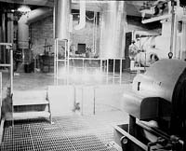
Rys. 1 Rekator EBR-1 [15]

W 1953 r. w Idaho Falls uruchomiono dwa kolejne reaktory. Jeden - prototyp reaktora wodnego ciśnieniowego (woda stanowi tutaj moderator oraz chłodziwo) przeznaczonego do napędu okrętów podwodnych STR (Submarine Thermal Reactor) Mark-I i Mark-II, drugi - prototyp reaktora wodnego wrzącego Borax-I (Boiling Reactor Experiment). Pierwszy z nich stał się wzorem reaktora typu PWR (Pressurized Water Reactor). Taki reaktor został uruchomiony w 1957r. w elektrowni Shippingport niedaleko Pittsburga (stan Pensylwania). Elektrownia została uruchomiona 2 grudnia 1957r., czyli dokładnie w 15-tą rocznicę uruchomienia pierwszego w świecie reaktora jądrowego przez Enrico Fermiego w Chicago.

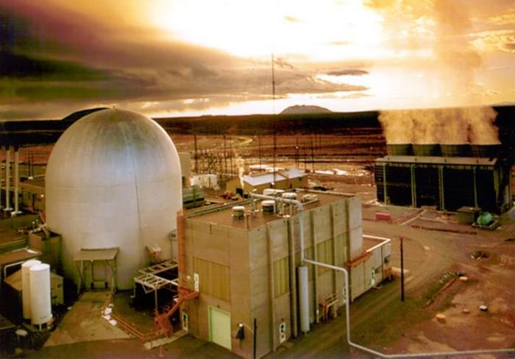
Rys. 2 Reaktor Borax-I [12]

Reaktor Borax-I w którym woda przechodziła bezpośrednio w stan pary stał się z kolei wzorem reaktora typu BWR (Boiler Water Reactor).
Kolejny reaktor, Borax-III był pierwszym reaktorem w Stanach Zjednoczonych, który zasilał energią elektryczną od 17 lipca 1955 r całe miasteczko Arco, liczące 1200 mieszkańców (w stanie Idaho) to reaktor Borax-III. Reaktor Borax-III stał się prototypem dla energetycznych reaktorów wrzących typu BWR które obok wcześniej wymienionych reaktorów PWR, zdominowały energetykę jądrową w świecie. Większość obecnie eksploatowanych reaktorów energetycznych to reaktory typu PWR (około 65%) i BWR (około 23%) [12].

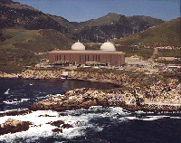
Rys. 3 Elektrownia jądrowa Diablo Canyon, USA [12]

W początkowym okresie tylko Stany Zjednoczone posiadały monopol na wzbogacanie uranu. Dlatego też kraje takie jak: Wielka Brytania, Francja czy Kanada poszły inną drogą rozwijając energetykę jądrową. W tych krajach jako paliwo w reaktorze wykorzystywano uran naturalny. I tak np. w Wielkiej Brytanii rozwinął się typ reaktora Magnox tj. z moderatorem grafitowym i chłodzeniem gazowym, z kolei w Kanadzie typ CANDU (Canadian Deuterium Uranium reactor) z moderatorem i chłodzeniem w postaci ciężkiej wody.

Kryzys energetyczny (znaczny wzrost ceny ropy naftowej) w latach 1970-tych spowodował, iż w wielu krajach świata (oprócz wcześniej wymienionych także Japonia, Kanada, Niemcy, Szwecja i wiele innych) postawiono na rozwój energetyki jądrowej. Od tego momentu obserwuje się dynamiczny wzrost energetyki jądrowej, przy czym był to rozwój wszechstronny. Oprócz coraz to większych (o większych mocach) cywilnych reaktorów energetycznych były budowane także małe, przenośne elektrownie wojskowe Szczególnie dynamiczny wzrost nastąpił w latach 1960. W latach 1970/80 dynamika wzrostu budowanych bloków jądrowych uległa spowolnieniu, co było wynikiem obniżającego się zapotrzebowania na energię elektryczną w Stanach Zjednoczonych.
Awaria w 1979 r. w Three Mile Island w Stanach Zjednoczonych przyczyniła się do przyhamowania rozwoju energetyki jądrowej a awaria w 1986r. w Czarnobylu na Ukrainie spowodowała prawie całkowite jego wstrzymanie.

Tabela 1: Elektrownie jądrowe na świecie stan na rok 1997 [6]
Kraj | Liczba reaktorów
Kraj | w ruchu | w budowie
Argentyna | 2 | 1
Armenia | 1 | 0
Belgia | 7 | 0
Brazylia | 1 | 1
Bułgaria | 6 | 0
Chiny | 3 | 4
Finlandia | 4 | 0
Francja | 58 | 1
Hiszpania | 9 | 0
Holandia | 1 | 0
Indie | 9 | 6
Japonia | 53 | 1
Kanada | 15 | 0
Kazachstan | 1 | 0
Korea Płd. | 12 | 6
Litwa | 2 | 0
Meksyk | 2 | 0
Niemcy | 19 | 0
Pakistan | 1 | 1
Czechy | 4 | 2
RPA | 2 | 0
Rumunia | 1 | 0
Rosja | 29 | 3
Szwajcaria | 5 | 0
Szwecja | 12 | 0
Słowacja | 4 | 2
Słowenia | 1 | 0
Tajwan | 6 | 0
Ukraina | 14 | 2
USA | 106 | 0
Węgry | 4 | 0
Wlk. Bryt. | 35 | 0
Ogółem | 429 | 30
Uwaga: Liczba reaktorów w ruchu wg stanu na dzień 31.12.1997r.;
dane odnośnie reaktorów budowanych dotyczą roku 1996.
W latach dziewięćdziesiątych pracowało na świecie 437 bloków energetycznych produkujących energię elektryczną w 31 krajach o łącznej mocy netto 344,442 GW(dla porównania: energetyka węglowa posiada moc zainstalowaną równą 1614,1 GW, elektrownie wodne 566,8 GW, dane z końca lat osiemdziesiątych [7]). Udział elektrowni jądrowych w łącznej światowej produkcji energii elektrycznej wynosiła ponad 17%. W budowie znajdowało się 39 bloków w 14 krajach [4].

Największy procentowo udział energetyki jądrowej w produkowanej energii elektrycznej ma obecnie Litwa (ok. 80%), Francja (69,9%) i Belgia (65,5%). W czterech krajach: Bułgaria, Węgry Republika Słowacka i Szwecja udział ten wynosi 30-40%. Blisko 60% światowej łącznej mocy zainstalowanej w elektrowniach jądrowych eksploatuje się w Stanach Zjednoczonych (29%), Francji (17%) i Japonii (11%) [4].

Energetyka jądrowa - wstęp.
Energetyka jądrowa jest to zespół zagadnień związanych z uzyskiwaniem na skalę przemysłową energii z rozszczepienia ciężkich jąder pierwiastków (głównie uranu 235). Energię tę pozyskuje się w elektrowniach jądrowych (reaktor jądrowy), w reaktorach służących do napędu okrętów, w zasilaczach izotopowych (SNAP) itd. [7].

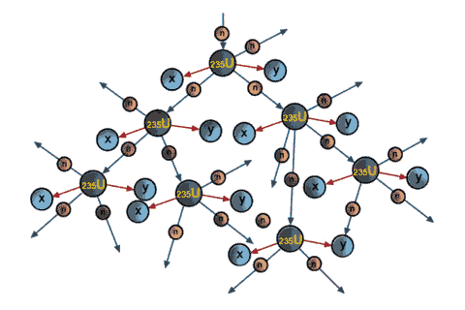
Rys. 4 Reakcja rozszczepiania [7]

Energetyka jądrowa obejmuje szereg zagadnień związanych z pozyskiwaniem paliwa (wydobyciem uranu), jego przeróbką oraz składowaniem odpadów poużytkowych. Tematem najbardziej kontrowersyjnym z zakresu bezpieczeństwa energetyki jądrowej są problemy związane z powstawaniem, transportem i składowaniem odpadów promieniotwórczych jak również zagrożenia występujące przy produkcji materiałów rozszczepialnych oraz eksploatacji elektrowni jądrowej.

Rudy uranu
Do elektrowni jądrowych trzeba dostarczyć paliwa, jakim jest uran. Uran jest metalem ciężkim. Otrzymuje się go z rud uranowych.

Rys 5. Otrzymywanie paliwa jądrowego [9]

Wydobyta w kopalniach lub odkrywkach ruda musi najpierw zostać poddana najpierw poddana obróbce (łamaniu, mieleniu i wyługowaniu). W rezultacie otrzymuje się 70% koncentrat uranowy (yellow cake). Czysty uran naturalny składa się w 0,7% z rozszczepialnego U – 235, pozostałe 99,3% stanowi nieco cięższy, nierozszczepialny U-238 [10].
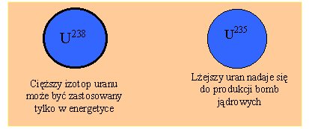
Rys. 6 a) U-288 – cięższe, b)U-235 0 lżejsze [11]



Rys. 7 Yellow cake [10]

Produkcja paliwa reaktorowego

Pręty paliwowe elektrowni jądrowych zawierają pastylki wykonane z dwutlenku uranu (UO₂). Pastylki wprowadzane są w rurki zwane koszulkami. Dla lepszej wymiany ciepła w koszulki wprowadza się hel. Koszulki ponadto nigdy nie są całkowicie wypełnione pastylkami, gdyż w wyniku rozpadu promieniotwórczego powstają gazy wymagające odpowiedniej przestrzeni, tzw. przestrzeni gazu porozpadowego. Wypełnione i szczelnie zamknięte koszulki stanowią pręty paliwowe; wraz z prętami regulacyjnymi tworzą one elementy paliwowe, których konstrukcja może być bardzo różna w zależności rodzaju reaktora.

Reaktor Jądrowy
Budowa reaktora
Reaktor jądrowy jest to urządzenie służące do wytwarzania kontrolowanej reakcji łańcuchowej, tj. ciągłego pozyskiwania energii z rozszczepiania jąder atomowych. Podstawą pracy reaktora jest kontrolowana reakcja rozszczepienia (reakcja łańcuchowa). Podstawowym warunkiem trwania reakcji rozszczepiania jąder uranu (a więc działania reaktora) jest wyhamowanie rozpędzonych neutronów wyzwalanych z dużymi prędkościami z jąder uranu podczas reakcji łańcuchowej.
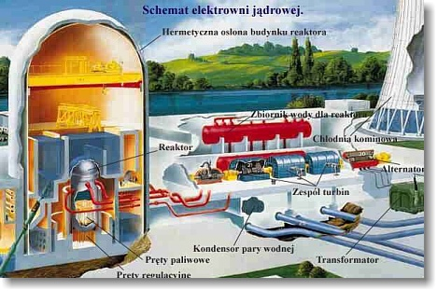
Rys. 8 Schemat elektrowni jądrowej [13]

Typowy reaktor jądrowy zbudowany jest z rdzenia, reflektora neutronów oraz osłon biologicznych. Sam rdzeń zawiera pręty paliwowe, pręty regulacyjne, pręty bezpieczeństwa, moderator, kanały chłodzenia i kanały badawcze.

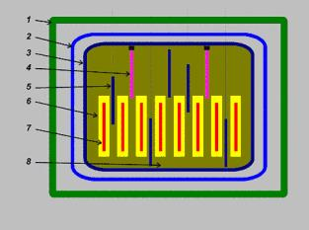 | 1.Osłona biologiczna (wielometrowe ściany wykonane warstwowo z żelbetonu, ołowiu i kadmu)  2.Osłona ciśnieniowa  3.Reflektor neutronów (osłona wewnętrzna  wykonana z cyrkonu, względnie dobrze odbijająca neutrony)  4.Pręty bezpieczeństwa  5.Pręty sterujące  6.Moderator (spowalniacz szybkich neutronów (woda, ciężka woda, grafit, beryl)  7.Pręty paliwowe  8.Chłodziwo
Rys. 9 Budowa reaktora [7]

W rdzeniu reaktora znajdują się pręty paliwowe otoczone moderatorem i przewody ośrodka chłodzącego. Pręty paliwowe są wykonane z uranu wzbogaconego do około 2-3% w izotopy uranu ²³⁵U lub też jego tlenki (paliwo jądrowe w formie fizykochemicznej i o stopniu wzbogacenia dostosowanym do konstrukcji reaktora jądrowego). Pręty paliwowy otoczone są koszulką, zwykle wykonaną z cyrkonu zabezpieczającą powstające w czasie jego wypalania substancje przed rozprzestrzenianiem się w reaktorze. Zadaniem moderatora jest spowolnienie wyzwalanych w rozszczepieniu neutronów. Wyzwolony i zarazem rozpędzony neutron by móc wywołać rozszczepienie kolejnego jądra musi zostać wyhamowany ponieważ posiada zbyt dużą energię. Moderator (spowalniacz) wykonany jest z materiału słabo pochłaniającego neutrony i lekkiego, gdyż w pojedynczym zderzeniu neutron traci tym więcej energii, im lżejsze są jądra, z którymi się zderza. Dobrym moderatorem jest ciężka woda i grafit.
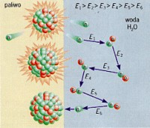
Rys. 10 Schemat mechanizmu spowalniania neutronów [1]

Systemy zabezpieczenia pracy reaktora
Do regulacji pracy reaktora stosuje się pręty sterujące i pręty bezpieczeństwa. Są one zbudowane z pierwiastków silnie pochłaniających neutrony termiczne takich jak kadm i bor.

Rys. 11 Schemat działania prętów kontrolnych [14]

Pręty bezpieczeństwa mają za zadanie całkowite przerwanie reakcji łańcuchowej w sytuacji awaryjnej. Pręty sterujące służą do precyzyjnej zmiany strumienia neutronów. Wsuwając lub wyciągając je z rdzenia reaktora zmniejszamy lub zwiększamy strumień neutronów. Reaktor pracuje stabilnie, gdy liczba neutronów wywołujących rozszczepienia jest stała w czasie. Pozostałe neutrony absorbowane są w prętach sterujących, chłodziwie, wylatują z rdzenia i są pochłaniane w osłonach Stan kontrolowanej, stabilnej reakcji jądrowej podtrzymującej się samoczynnie na ustalonym poziomie nazywany jest stanem krytycznym. Jeśli intensywność reakcji narasta, to stan jest nadkrytyczny, gdy wygasa, to stan jest podkrytyczny. Pewna część neutronów emitowanych jest z fragmentów rozszczepienia dopiero po pewnym czasie (do kilki sekund). Są to tak zwane neutrony opóźnione. Neutrony opóźnione pozwalają na płynną regulację pracy reaktora. Reaktor jest sterowalny i bezpieczny, gdy ma małą, dodatnią reaktywność związaną z neutronami opóźnionymi.
W reaktorze występują również kanały chłodzące i kanału badawcze. Przez kanały chłodzące przepompowywuje się chłodziwo tzw. pierwszego obiegu (typowym chłodziwem jest woda, stosuje się również powietrze, azot, ciekły sód itd.). Kanały badawcze służą do kontrolowania poziomu strumienia neutronów, wykonywania naświetlań itp.
Ze względu na możliwość uszkodzenia któregokolwiek z wyżej wymienianych obwodów, obwody te są dublowane, a nawet powielane trzykrotnie tak, że w każdej chwili układ uszkodzony może być wymieniony na nowy.

Utrata kontroli nad reaktorem
Utrata kontroli nad reaktorem może spowodować szybkie zwiększenie się mocy reaktora i nadmierne wydzielanie ciepła, którego nie będzie mogło odprowadzić nawet włączenie awaryjnego systemu chłodzenia. W konsekwencji następuje szybki wzrost temperatury rdzenia. W pierwszym etapie elementy rdzenia rozszerzą się termicznie, w drugim etapie ulegną stopieniu lub zniszczeniu poszczególne elementy konstrukcyjne rdzenia, uran w zetknięciu z wodą zacznie się palić. Wynikiem może być pożar a w konsekwencji wyrzucenie do atmosfery substancji radioaktywnych.
Reaktor jądrowy jest wyposażony w odpowiednie zabezpieczenia na wypadek pożaru reaktora:
- Każdy reaktor powinien być wyposażony w betonową obudowę, rodzaj solidnego bunkra, którego zadaniem jest zatrzymanie w swym wnętrzu uwolnionych w czasie pożaru substancji radioaktywnych.
- Automatyczne przejście reaktora w stan podkrytyczny (zwolnienie procesu powielania neutronów) w pierwszym etapie podgrzania rdzenia i ewentualnego wyparowania chłodziwa.
- Niezależne źródła energii elektrycznej (nie tylko generator poruszany przez reaktor) niezbędne do sterowania pracą reaktora.
W reaktorach dodatkowym zabezpieczeniem jest sam moderator. Jeśli moderator jest pomiędzy prętami paliwowymi reakcja będzie zachodziła. W wyniku jakiejkolwiek nieprzewidzianej sytuacji np. pomyłki obsługi, trzęsienia ziemi itd. Moderator jest automatycznie usuwany, co powoduje zatrzymanie reakcji.
W przypadku reaktorów wodno – ciśnieniowych moderatorem jest woda a bezpieczeństwo takiego reaktora wynika z fizyki pracy reaktora. W razie awarii nie ma możliwości by woda nadal pełniła rolę moderatora, ponieważ albo wypłynie albo zmieni stan skupienia na parę. Neutrony nie będą już uzyskiwać efektu spowolnienia. Nie dojdzie do niekontrolowanego wzrostu mocy reaktora, czyli naturalnie ustanie reakcja łańcuchowa.
Substancje promieniotwórcze
W warunkach normalnej pracy elektrowni każdy reaktor jest źródłem substancji promieniotwórczych. Ważne jest staranne odizolowanie reaktora od otoczenia. W typowych reaktorach energetycznych istnieją cztery bariery zabezpieczające przed uwalnianiem się substancji radioaktywnych:
- koszulki (b), w których umieszczone są pręty paliwowe (zabezpieczają paliwo przed ingerencją substancji chłodzącej i nie pozwalają na ulatnianie się z pręta produktów rozszczepialnych),
- stalowy zbiornik (c), w którym umieszczony jest rdzeń reaktora,
- betonowy bunkier (d), w którym umieszczony jest reaktor,
- betonowa konstrukcja budynku reaktora (e).
a)
b)
c)
d)
e)

Rys. 12. Bariery ochronne [13]

Wydobywające się z reaktora lotne substancje promieniotwórcze wychwytywane są prze system filtrów i pułapek. Zabezpieczeniem są również wymienniki ciepła pozwalające na przedostanie się substancji radioaktywnych z pierwotnego obiegu do chłodni kominowych.
Mimo tych wszystkich zabezpieczeń część substancji radioaktywnych przedostaje się do otoczenia. Ilość i rodzaj substancji radioaktywnych przenikających do atmosfery zależy od typu reaktora.

Odpady promieniotwórcze
Problemy związane z gospodarką odpadami promieniotwórczymi są najbardziej kontrowersyjnym problemem energetyki jądrowej. Odpady promieniotwórcze są to niewykorzystywane substancje promieniotwórcze. W energetyce jądrowej można wyróżnić cztery główne źródła pochodzenia odpadów promieniotwórczych (nie licząc zastosowań militarnych energii jądrowej):
1) kopalnie rud uranu oraz zakłady przerobu tych rud,
2) produkcja paliwa reaktorowego oraz przerób paliwa wypalonego,
3) eksploatacja reaktorów energetycznych i badawczych,
4) likwidacja reaktorów jądrowych.

Przerób wypalonego paliwa

Pręty wypalonego paliwa jądrowego są niezwykle promieniotwórcze. Składa się na to głównie aktywność kilkudziesięciu powstałych po rozszczepieniu pierwiastków β⁻ promieniotwórczych, z których najbardziej znane są stront i cez. Znajduje się w nich także nie do końca wypalone paliwo jądrowe, czyli uran – 235 oraz dodatkowo pluton – 239.
Wypalone paliwo w pierwszym okresie magazynowania muszą być przechowywane w odpowiednio chłodzonych magazynach pośrednich. Jest to konieczne, bo w wypalonym pręcie następuje tak dużo rozpadów promieniotwórczych, że pręt musi być intensywnie chłodzony żeby nie uległ termicznemu zniszczeniu i nie nastąpiło uwolnienie do otoczenia zamkniętej w nim radioaktywności. Dopiero, gdy moc cieplna odpadów osiągnie określony poziom możliwe jest skierowanie ich do miejsca trwałego odizolowania lub zakładu przerobu. Do tego celu służą specjalne pojemniki, które zapewniają całkowite ekranowanie niebezpiecznych materiałów od otoczenia, nawet w przypadku katastrofy. W zakładach przerobu paliwa jądrowego przeprowadza się rozdział poszczególnych wypalonych elementów paliwowych. Następuje otwarcie pręta paliwowego i wydzielenia ze zmagazynowanych tam pierwiastków między innymi uranu, plutonu i innych stosowanych później jako źródła promieniotwórcze do celów medycznych, przemysłowych i naukowych. Po zakończeniu całego procesu uran i pluton po oczyszczeniu trafiają do fabryki produkującej pręty paliwowe a powstałe odpady promieniotwórcze są pakowane i przygotowywane do składowania..

Eksploatacja reaktorów energetycznych
Innym źródłem odpadów radioaktywnych są materiały, z których zbudowany jest sam reaktor i poszczególne jego części, które uległy silnemu napromieniowaniu neutronami termicznymi na drodze reakcji wychwytu neutronów. Powstające w ten sposób pierwiastki promieniotwórcze dostają się do obiegów chłodzących reaktora, skąd wychwytywane są przez system filtrów. W ten sposób powstają takie izotopy jak: argon, magnez, żelazo, kobalt, miedź, nikiel, chrom i cyrkon.

Składowanie i transport odpadów promieniotwórczych
Składowanie odpadów niebezpiecznych
Właściwe gospodarowanie odpadami promieniotwórczymi może skutecznie zabezpieczyć człowieka i środowisko - obecnie, a także i w przyszłości przed szkodliwym wpływem emitowanego przez nie promieniowania jonizującego. Dlatego też podczas unieszkodliwiania i składowania odpadów obowiązują określone zasady:
- minimalizowanie ilości powstających odpadów
- odpowiednie segregowanie
- zmniejszanie objętości
- zestalanie i pakowanie w taki sposób, aby były chemicznie i fizycznie stabilne
- składowanie odpadów w miejscach o właściwej strukturze geologicznej i stosowanie wszystkich technologii oraz barier, które skutecznie izolują odpady od człowieka i środowiska.
Najczęściej stosowane są następujące bariery ochronne:
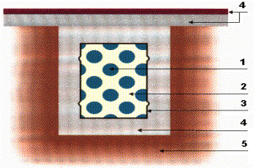
Rys.13 Bariery ochronne pojemnika z odpadami promieniotwórczymi [20]

- chemiczna: trudno rozpuszczalne związki chemiczne izotopów promieniotwórczych, powstające w procesie przerobu i oczyszczania radioaktywnych ścieków;
- fizyczna: materiał wiążący - służy do zestalania lub utrwalania odpadów. Proces ten polega na zmieszaniu zatężonych już odpadów ze spoiwem i nadaniu im formy stabilnego ciała stałego. Zapobiega to rozsypaniu, rozproszeniu, rozpylenu i wymywaniu substancji promieniotwórczych. Najczęściej stosowane spoiwa to: asfalt, cement i tworzywa sztuczne;
- I inżynierska: opakowanie / stalowy bęben lub betonowy pojemnik / zabezpiecza odpady przed uszkodzeniami mechanicznymi i kontaktem z wodą. Stanowi również osłonę biologiczną, ponieważ osłabia promieniowanie;
- II inżynierska: betonowa konstrukcja składowiska oraz impregnująca warstwa bitumiczna- chroni pojemnik z odpadami przed wpływem opadów atmosferycznych, wilgocią i korozją;
- naturalna: struktura geologiczna terenu, na którym zlokalizowano składowisko. Teren taki powinien być m.in. asejsmiczny, niezatapialny i wyłączony z działalności gospodarczej. Jest to bardzo ważne, ponieważ właściwa struktura geologiczna i warunki hydrogeologiczne uniemożliwiają migrację radionuklidów, zapobiegają ich rozprzestrzenianiu w glebie oraz przenikaniu substancji promieniotwórczych do wód gruntowych i powierzchniowych.
Odpady pochodzące z urządzeń atomowych pracujących w elektrowniach jądrowych czy zakładach przerobu wykazują różne stopnie zagrożenia. Słabo i średnio aktywne odpady w postaci stałej lub ciekłej są najpierw na drodze stężania, ściskania lub spalania redukowane do możliwie najmniejszej objętości. Następnie zostają zacementowane w beczkach. Szczególna ostrożność wymagana jest przy odpadach wysoko aktywnych. Są nimi przede wszystkim rozpuszczone w kwasie azotowym produkty rozpadu. Dają one 99% promieniowania wszystkich odpadów promieniotwórczych. Dla tej grupy odpadów pracowano specjalny proces zeszkliwiania. Wysoko aktywne roztwory najpierw się zagęszcza i chemicznie przetwarza. Następnie w temperaturze 1150°C stapia się je z proszkiem szklanym, tworząc z nich nierozłączny składnik szkliwa, którym wypełnia się grubościenne beczki ze stali nierdzewnej. Tak przygotowane odpady magazynuje się w sposób bezpieczny bez ograniczeń czasowych.
Odpady promieniotwórcze składuje się na specjalnych składowiskach, często pod ziemią, które zostały umieszczone w takim klimacie i tak zbudowane, by ewentualne przedostawanie się substancji radioaktywnych do otoczenia (zwłaszcza wód gruntowych) było niemożliwe. Beczki z odpadami słabo aktywnymi umieszcza się w wydrążonych w ziemi komorach a następnie uszczelnia się komorę. Odpady średnio aktywne przechowywane są w oddzielnych komorach i wymagają wzmożonej ostrożności. Natomiast odpady wysoko aktywne umieszcza się w otworach wiertniczych, które następnie są czopowane. Miejsca składowania takich odpadów są stale monitorowane.
Najlepszym rozwiązaniem jest złożenie tych odpadów w podziemnych pokładach solnych. Pokłady soli kamiennej nadają się szczególnie dobrze jako mogilniki. Sól jest absolutnie szczelna, więc żadne zanieczyszczenie promieniotwórcze nie przedostaje się do środowiska.
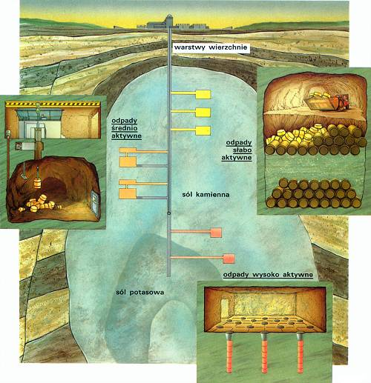
Rys. 14 Składowanie odpadów promieniotwórczych [10]
Transport substancji niebezpiecznych
Odpady promieniotwórcze z elektrowni jądrowych do miejsc składowania czy do zakładów przerobu paliwa jądrowego transportowane są: samolotami, koleją, samochodami, statkami. Większość transportowanych przesyłek zawiera bardzo małe ilości substancji promieniotwórczych Materiały promieniotwórcze przewożone są w różnych opakowaniach, gwarantujących integralność przesyłki w czasie transportu i określoną w przepisach osłonę przed promieniowaniem. Do przewożenia odpadów skonstruowano specjalne pojemniki zapewniające całkowite ekranowanie niebezpiecznych materiałów od otoczenia nawet w przypadku katastrofy. Typ opakowania, w jakim przewozi się materiał promieniotwórczy zależy od rodzaju materiału, jego objętości, ilości, postaci fizycznej i aktywności. Dlatego też poszczególne typy opakowań muszą być inaczej skonstruowane i muszą posiadać inne parametry wytrzymałościowe
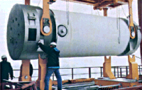
Rys. 15. Kontener do przewozu odpadów promieniotwórczych [20]
Kontenery zawierające materiały promieniotwórcze muszą być opatrzone specjalnymi znakami pozwalającymi na identyfikacje zagrożenia jakie mogą wywołać. Regulują to odpowiednie przepisy prawne. Dla przykładu Dz.U z 1999r., nr 57, poz 608 – Rozporządzenie w sprawie przewozu drogowego materiałów niebezpiecznych reguluje oznakowanie materiałów niebezpiecznych przy transporcie drogowym. Rozporządzenie to adoptowało na potrzeby krajowe przepisy Umowy Europejskiej ADR. Według tych przepisów substancje niebezpieczne oznaczane są czterema cyframi, w których zakodowane są pewne stałe informacje.
Tabela 2 : Przykładowe oznaczenia niebezpiecznych substancji promieniotwórczych [5]
znak  rozpoznawczy | Nazwa materiału
2910 | Materiały promieniotwórcze, wyłączona przesyłka - materiały w ograniczonej ilości
2911 | Materiały promieniotwórcze, wyłączona przesyłka - przyrządy lub przedmioty przemysłowe
Pojazdy przewożące materiały niebezpieczne oznakowane są dodatkowo znakami ostrzegawczymi
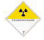

Zawsze jednak należy brać pod uwagę możliwość narażenia ludzi na zetknięcie się z nimi. Aby ryzyko tego narażenia maksymalnie zmniejszyć Rada Społeczno-Ekonomiczna ONZ upoważniła Międzynarodową Agencję Energii Atomowej (MAEA) do przygotowania, a także zarekomendowania przepisów i standardów dotyczących bezpiecznego transportowania materiałów promieniotwórczych.

Największe awarie zawiązane z energetyką jądrową

Problem bezpieczeństwa jest jednym głównym kierunków rozwoju energetyki jądrowej. Każda awaria reaktora jaka miała miejsce przyczyniała się do poprawy kontroli i unowocześnienia stosowanych rozwiązań. Oto największe awarie:

a) w Stanach Zjednoczonych:
- Rok 1951. Detroit. Awaria reaktora badawczego. Przegrzanie się materiału rozszczepialnego w wyniku przekroczenia dopuszczalnej temperatury. Skażenie powietrza gazami radioaktywnymi.
- 24 czerwca 1959 roku. Roztopienie się części elementów paliwowych wskutek uszkodzenia układu chłodzącego w eksperymentalnym reaktorze energetycznym - Santa Susanna, Kalifornia.
- 3 stycznia 1961. wybuch pary w eksperymentalnym reaktorze koło Idaho Falls, stan Idaho. Zginęły 3 osoby.
- 5 października 1966 roku. Częściowe stopienie strefy aktywnej w wyniku uszkodzenia układu chłodzącego reaktora „Enrico Fermi” w pobliżu Detroit.
- 19 listopada 1971 roku. Około 200 tysięcy litrów skażonej substancjami radioaktywnymi wody wyciekło z przepełnionego zbiornika odpadów reaktora w Monticello, stan Minnesota i przedostało się do rzeki Missisipi.
- 28 marca 1979 roku. Stopienie się strefy aktywnej z powodu utraty chłodzenia reaktora w EJ „Three Mile Island”. Emisja radioaktywnych gazów do atmosfery i przedostanie się płynnych substancji skażonych promieniotwórczo do rzeki Susquehanna. Ewakuacja ludności ze strefy zagrożenia.
- 25 stycznia 1982 roku. W skutek pęknięcia rury w generatorze pary w reaktorze doświadczalnym „Ginna” niedaleko Rochester doszło do emisji radioaktywnej pary do atmosfery.
- 30 stycznia 1982 roku. Stan wyjątkowy ogłoszono w elektrowni jądrowej niedaleko miasta Ontario, stan Nowy Jork. W wyniku awarii układu chłodzenia reaktora doszło do wycieku substancji radioaktywnych.
- 19 maja 1985 roku. W EJ „Indian Point – 2” niedaleko Nowego Jorku, należącej do koncernu Consolidated Edison doszło do wypływu radioaktywnej wody. Nastąpiło to wskutek uszkodzenia zaworu i doprowadziło do wypływu kilkuset galonów, również poza teren elektrowni.

b) w byłym Związku Radzieckim:
- Lata 1964 – 1979. W ciągu piętnastu lat wielokrotnie zniszczenie (przepalenie się) zestawów paliwowych w pierwszym bloku Biełojarskiej EJ. Remont strefy aktywnej powodował nadmierne napromieniowanie personelu eksploatacyjnego.
- 7 stycznia 1974 roku. Wybuch żelbetonowego zbiornika dezaktywacyjnego gazów radioaktywnych na pierwszym bloku Leningradzkiej EJ. Ofiar nie było.
- Rok 1977. Stopienie połowy prętów paliwowych strefy aktywnej na Biełojarskiej EJ. Remont powodujący nadmierne napromieniowanie personelu EJ. Trwał około roku.
- 31 grudnia 1978 roku. Spalił się drugi blok Biełojarskiej EJ. Pożar wybuchł wskutek upadku płyty stropowej hali maszyn na zbiornik olejowy turbiny. Spalił się cały kabel kontrolny. Reaktor pozostał bez kontroli. W trakcie awaryjnego doprowadzania wody chłodzącej do reaktora nadmierną dawkę promieniowania otrzymało ośmiu ludzi.
- Wrzesień 1982 roku. Zniszczenie centralnego zestawu paliwowego w pierwszym bloku Czarnobylskiej EJ wskutek błędów personelu eksploatacyjnego. Wyrzut substancji promieniotwórczych na teren elektrowni i miasta Prypeć oraz napromieniowanie załogi remontowej podczas wymiany stopionych prętów.
- Październik 1982 roku. Wybuch generatora w pierwszym bloku Ormiańskiej EJ. Spłonęła hala maszyn. Większość personelu operacyjnego w panice uciekła z elektrowni, porzucając reaktor bez nadzoru. Sprowadzona samolotem z Kolskiej EJ grupa operacyjna pomogła pozostałym na miejscu operatorom uratować reaktor.
- 27 czerwca 1985 roku. Awaria pierwszego bloku Bałakowskiej EJ. W trakcie prac rozruchowo – regulacyjnych wybiło zawór bezpieczeństwa i rozgrzana do trzystu stopni para dostała się do pomieszczenia, w którym pracowali ludzie. Zginęło 14 osób. Do awarii doszło wskutek nadmiernego pośpiechu i nerwowości powodującej błędne działania niedoświadczonego personelu.
- Kwiecień 1986 roku. Pożar moderatora (grafitu) w EJ w Czarnobylu. Wybuch chemiczny spowodował wyrzucenie do atmosfery bardzo dużej ilości substancji promieniotwórczych.

Jak widać głównymi przyczynami awarii były zazwyczaj uszkodzenia stosowanych systemów chłodzenia i kontroli oraz, w początkowych latach rozwoju energetyki jądrowej stosowanie nieodpowiednich materiałów i technologii zastosowanej do budowy generatorów jądrowych. Nie bez winy są również ludzie, ich niewiedzą i nieprzygotowaniem na ewentualne awarie.
Tylko dwie awarie w elektrowniach jądrowych doprowadziły do zniszczenia rdzenia reaktora i te właśnie awarie wymagają głębszego omówienia. Są to najbardziej nagłośnione i kontrowersyjne awarie: w marcu 1979 roku w Midle Island w Pensylwanii i w kwietniu 1986 roku w Czarnobylu. Należy zaznaczyć , że czarnobylski reaktor pozbawiony był systemu barier, które w razie awarii powstrzymują uwolnienie substancji radioaktywnych do otoczenia. Poza tym, w reaktorach jakie były stosowane w Czarnobylu (RMBK) moderatorem był grafit, czyli węgiel, który w warunkach awarii rdzenia paląc się nadal spełniał rolę moderatora. W takich warunkach utrzymywała się możliwość trwania niekontrolowanej reakcji łańcuchowej co w konsekwencji doprowadziło do wybuchu reaktora (moc jego wzrosła około 1000 razy powyżej normalnej pełnej mocy). W reaktorach, które są obecnie stosowane na całym świecie moderatorem jest woda, która w razie awarii przestaje pełnić rolę moderatora (rozdział: utrata kontroli nad reaktorem). Warto też zaznacyć, że reaktor RBMK stosowany w Czernobylu miał być w swym założeniu reaktorem nie tylko energetycznym ale również miał wytwarzać pluton dla celów wojskowych.
Porównanie awarii elektrowni w Czarnobylu i w elektrowni Three Mile Island w Pensylwanii pokazuje, o ile bardziej bezpieczna jest zaawansowana energetyka jądrowa oparta na reaktorach PWR. Mimo, że w obu elektrowniach przyczyną awarii było uszkodzenie pierwotnego obiegu chłodzenia, na skutek czego został stopiony rdzeń reaktora, w Three Mile Island reaktor typu PWR został zniszczony ale awaria miała mniejsze skutki. Nie doszło do rozerwania obudowy przez parę wodną ani nie nastąpił wybuch wodoru, który wydzielił się w wyniku reakcji z wodą cyrkonowych koszulek paliwa rozgrzanych do wysokiej temperatury.

Podsumowanie

Według Międzynarodowej Agencji energetyki Atomowej (MAEA) w ogólnej ocenie energetyka jądrowa może poszczycić się najlepszymi na świecie osiągnięciami z zakresu bezpieczeństwa. Jednak mimo silnego naciski na bezpieczeństwo katastrofy mogą się zdarzyć i zdarzają się.
Przemysł jądrowy stale wprowadza udoskonalenia w zakresie bezpieczeństwa jądrowego i eksploatacji. Coraz to nowe projekty zawierają szereg uproszczeń konstrukcyjnych i zwiększają rolę pasywnych cech bezpieczeństwa. Po awarii elektrowni w Czarnobylu powstało Światowe Stowarzyszenie Operatorów Jądrowych (WANO), którego zadaniem jest maksymalne zwiększenie bezpieczeństwa i niezawodności funkcjonowania elektrowni atomowych. Stowarzyszenie prowadzi ciągła wymianę informacji między operatorami elektrowni oraz realizuje programy przeglądu elektrowni przez niezależnych ekspertów, organizuje kursy, warsztaty i seminaria.
Zasadniczym okazało się również przyjęcie dwóch międzynarodowych konwencji: jednej dotyczącej wczesnego powiadamiania, i drugiej o wzajemnej pomocy w razie wystąpienia awarii jądrowej. W ramach pierwszej konwencji, państwa członkowskie zobowiązały się powiadamiać Agencję o wypadkach jądrowych. Druga, zapewnia szybką pomoc na prośbę państw członkowskich, aby ograniczyć do minimum wszelkie konsekwencje radiologiczne awarii, ochronić życie ludzi, dobra społeczne i środowisko
Obecnie bezpieczeństwo przemysłu nuklearnego w głównej mierze zależy od współpracy wszystkich organizacji nuklearnych. Wyzwaniem dzisiejszych czasów jest utrzymanie wysokiego poziomu bezpieczeństwa przy jednocześnie wysokich wskaźnikach eksploatacyjnech.

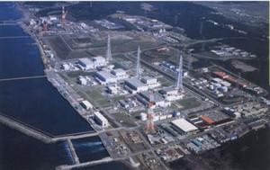

Rys. 16 Największa w świecie elektrownia jądrowa- Kashiwazaki Kariwa 5 x 1067 MWe i 2 x 1315 Mwe [16]

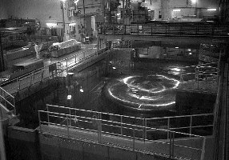

Rys 17 Największy w Szwecji i Europie generator: 1160 megawatów [20].
Przez ołowiową szybę widać ogromną metalową pokrywę zbiornika,
w którym znajduje się reaktor. Wszystko przykryto grubą warstwą wody.
Źródła:
- Czerwiński A. „Energia jądrowa i promieniotwórczość”;
- Jaśkowski J. „Fakty i mity energii atomowej”;
- Nielubowicz B. „Odpady promieniotwórcze”;
- Opracowanie zespołowe „Stan i tendencje rozwojowe energetyki jądrowej na świecie w 1995”
- Umowa Europejska ADR – stan prawny 1.07.2001 r. Wyd ONZ;
- Miesięcznik „Bergbau" nr 2, Essen, luty 1999;
- Encyklopedia multimedialna WIEM – 2003;
- Poradnik „Bezpieczny zakład”;
- http://andkow.w.interia.pl/;
- www.atomowe.kei.pl;
- www.daktik.rubikon.pl/Slowniczek/O_energii_jadrowej.htm;
- www.gigawat.pl;
- www.if.pwr.wroc.pl/~hajdusianek/elektrownie2.pdf ;
- www.lo.wielun.ids.pl/pl/strona_promien/podstrony/aspekty.htm;
- www.nuclear.pl
- http://www2.ijs.si/~icjt/plants/picl/pic414.html

